1)
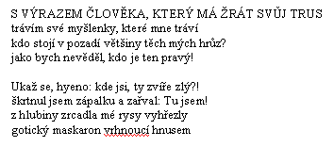
V NÁDRAŽNÍ HOSPODĚ LÉČÍM SE Z OPICE
absence peněz mi brání zas opít se
prašivá neděle! Mé tělo není s tvým…
procitám v Hybernské před prázdným řeznictvím

Jistě sám ďábel mne poslal sem pro lekci
abych se pobavil dvojitou projekcí
průhledným zrcadlem, sklem, které chvěje se
a za ním pustý krám, Žer, prase, přežer se!

Jako bych v zubech měl hořící zápalku
s úšklebkem cením chrup na svou tvář na špalku
slunce, jak zapadá, barví ji do ruda
a chodci míjej mne s výkřiky o zrůdách

Háky mi splývají s budovou nádraží
na prasklou výlohu masařka naráží
a vzhůru nohama leze mi po ksichtě
syčím skrz čelisti: Tady máš, co jsi chtěl!

Konečně vidíš sám, z čeho máš nejvíc strach
ne z rudých cákanců na hloupých sekyrách
máš strach jen ze sebe a ze zla, kterým jsi!
…vůbec si nevěřím a tudíž věřím si

Výklad svým Výkladem zrcadlí muka má
oči si bojácně zakrývám rukama
děsím se představy, že bych si s nima sáh
na svou tvář zkroucenou v štítivých grimasách

2)
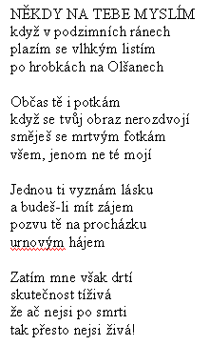
POKOJEM OBCHÁZEJ POSTAVY
celé davy
kývám jim rukou a šeptám pozdravy…
pokojem obcházej postavy
tiše, jak se sluší…
postavy bez rukou, bez nohou
postavy bez těla, bez hlavy
jenom s duší
jenom s duší…

NEDĚLÁM VŮBEC NIC, CO ZAČAL LISTOPAD
nežiju, nemyslím, chtěl bych jen pořád spát
celé dny sedávám s pohledem doblba
spícího kocoura tu a tam podrbám
a jeho pacička, rozbitá od broků
probouzí ve mně sklon k humánním výrokům:
- jak mohu proboha někoho vůbec hřát
neživé kožichy, stažené se zvířat?!
…kocour mi chápavě přikývne s povděkem
a dál spí, zahříván neživým člověkem…

3)
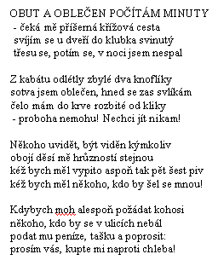
PRACH NA ZDECH, KNIHÁCH, UVNITŘ SKŘÍNĚ
prach na mém stole s barvama
i na obrazech, na peřině
jež samým prachem narvaná
se hemží moly, larvama…
prach na klice (vždyť není kam jít)…
ven z okna místo záclon vlají
jen cáry sítě pavoučí
a prach, jejž mám i na očích
svou silnou vrstvou prozrazuje
věc, jež mi nejvíc k ničemu je
- já s pavučinou v náručí…

ZŘÍDKA TEĎ OPUŠTÍM SVŮJ TEMNÝ PŘÍBYTEK
ven mě to netáhne, radši sám popíjím
ruce mám ke stolu hřebíkem přibité
jinak bych zoufale sáhnul hned po pyji
a to mě pokaždé velice vysílí
- zbytečná námaha! Obzvláště visí-li…

BYLO MI DNESKA TAK SMUTNO…
Bylo mi dneska tak smutno z mých vlastních slov
jimiž furt naříkám, jak žiju stěží
tak jsem si v podvečer zašel sám na hřbitov
abych si upřesnil, co je to Nežít

…Chodím a přemýšlím, přituhlo, stmívá se
nemám se k odchodu, postávám před branou
a koukám se strachem na vločky ve vlasech
jestli v nich roztají, anebo zůstanou…

Slyším však hrobníka: - Hej pane, zamykám
mrtví chtěj taky spát, běžte už domů!
…poslušně odcházím, - proboha, ale kam?!
- vracím se k aleji hřbitovních stromů

4)

OTÁZKA VRÁSKAMA
čelo mi brázdí:
jsem tady, nebo tam
nebo zde za zdí?
…není mi pomoci
není mi rady
dál křičím do noci:
kde jsem, jsem tady?
jsem tady, nebo tam
nebo tam za zdí?
do slov se zamotám:
jsem uzel, - z obou stran
buším si na stěny…
nejsem zde ani tam
- jsem do zdi zazděný!

5) 6)
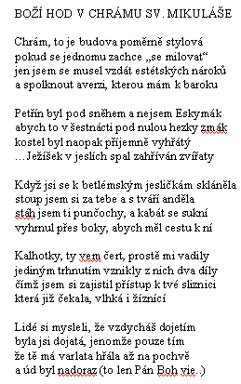
CHCI-LI ZMIZET BEZE STOPY
nebudu se v řece topit
- uložím svou kůži línou
na dno vany s kyselinou

Zatímco si chystám lázeň
přemýšlím a krotím bázeň:
- jak, až budu rozežraný
vytáhnu pak zátku z vany?

Pomohu si mechanikou!
- spojím drátem zátku s klikou
a jak někdo chytne kliku
pohřbí mě i bez hrobníků

Jsem si jist, že každopádně
zůstane má duše na dně…
já vyteču stokou z vany
duše usne do nirvány

Hovno nelze umýt mejdlem…
to, co není, zničit nejde
jen to nic, co trápí hlavy
kanálem se neodplaví…

NECHTĚ JSEM SE POLIL KAFEM
koncept se svým epitafem
zapomněl jsem jeho znění
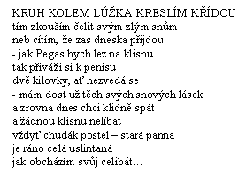a text už je k nepřečtení

Co teď vzkážu příštím lidem
(pokud někdo živý zbyde)?!
že jsem zde žil v sedmém nebi?
- vůbec nikdy jsem tu nebyl!

Něco vzkázat? - Co a komu?!
ty pitomče, směj se tomu!
- u konce až budeš s dechem
skončí s tebou život všechen!

KONEČNĚ VYRAZÍM NA DRÁHU ZLOČINU
nějakou zapadlou poštu si očíhnu
vejdu a zasyčím na ženskou kasy:
Naval sem peníze, nebo ho vytasím!
vím, je to riskantní, může se lehce stát
že zdrhnu s výkřikem: Už mi zas nechce stát!

MARASMUS? ASKEZE?! UŽ MĚ TO NEBAVÍ!
stejně tak celibát, ten mne sral po léta
nevím, proč Březina nezůstal Jebavý
může snad krásnější jméno chtít poeta?

7)

DNES BYLO MI DVAADVACET…
moc šťastně se však netvářím
mám pod nohama další klacek
s hvězdičkou křížek v diáři
- blíž ke smrti než ke stáří
blíž do rakve než do kolébky
blíž rozpadu než srůstu lebky
však o to blíže úniku…
je život vskutku „unikum“?!
snad nebude jich probůh více?
mně stačí jeden – zlá lasice
v mém pobořeném kurníku!

DĚSÍM SE KRŮPĚJÍ, JEŽ ZBYDOU VE SNĚHU
bojím se přemýšlet – krvácet na sníh
zítra zas rozmotám při trpkém úsměvu
obvazy s otiskem mých dnešních básní

Zítra, než rozmočím ztvrdlý chléb v kafáči
musím se ujistit o dnešní noci
co bylo, přečtu si ze skvrny na fáči
- z bolesti zůstane jen temný pocit

Tak, jak čtou ze sazby pozpátku sazeči
já denně převracím otisk své rány
básně jsou v podivném, neznámém nářečí
- dá se jim rozumět jen když jsou psány…

